**ПРОТОКОЛ № 1**

**заседания координационного совета по охране труда**

**при администрации Верхнетоемского муниципального округа**

с. Верхняя Тойма 22 марта 2024 года

Присутствовали:

|  |  |
| --- | --- |
| Обухова  Ольга Ивановна | заместитель главы администрации Верхнетоемского муниципального округа по социальным вопросам, председатель координационного совета; |
| Квашнина  Татьяна Васильевна | главный специалист правового отдела администрации Верхнетоемского муниципального округа, секретарь координационного совета. |
| Карпунина Оксана Мирославовна | Члены координационного совета:  начальник отдела экономики администрации Верхнетоемского муниципального округа; |
| Джахбарова Елена Николаевна  Наумова Марина Николаевна | начальник Управления культуры, туризма, спорта и молодежной политики администрации Верхнетоемского муниципального округа;  начальник Управления образования Верхнетоемского муниципального округа; |
| Приглашенные:  Федотова Оксана  Сергеевна  Пестова Дарина Геннадьевна | представитель ГАУ Архангельской области «Единый лесопожарный центр»;  специалист по охране труда 1 категории ГАУ Архангельской области «Единый лесопожарный центр» |

Повестка дня:

1. Анализ состояния условий и охраны труда работников на территории Верхнетоемского муниципального округа в 2023 году. Выработка рекомендаций руководителям организаций по улучшению условий труда и сохранения здоровья работников.

2. О мерах, принятых работодателями по сохранению здоровья работников, о состоянии производственного травматизма, профессиональной заболеваемости у работодателей Верхнетоемского муниципального округа (при участии представителей работодателей).

3. Подготовка мероприятий и рекомендаций по организации Всемирного дня охраны труда (28 апреля).

Обухова О.И.: «В соответствии с Положением о координационном совете по охране труда при администрации Верхнетоемского муниципального округа, утвержденным постановлением администрации Верхнетоемского муниципального округа от 22 марта 2022 года № 12, заседание координационного совета считается правомочным, если на нем присутствуют более половины членов координационного совета. На сегодняшнем заседании присутствует 6 из 7 членов, координационный совет считается правомочным принимать решения.»

**По первому вопросу повестки дня** выступила Квашнина Т.В., главный специалист правового отдела администрации Верхнетоемского муниципального округа, секретарь координационного совета, с докладом «Анализ состояния условий и охраны труда работников на территории Верхнетоемского муниципального округа в 2023 году». Вниманию членов координационного совета представлен презентационный материал к докладу.

Квашнина Т.В.: «В рамках исполнения отдельных государственных полномочий в соответствии с законом Архангельской области от 20 сентября 2005 года № 84-5-ОЗ «О наделении органов местного самоуправления муниципальных образований Архангельской области отдельными государственными полномочиями» администрация осуществляет сбор и обработку информации о состоянии условий и охраны труда у работодателей, осуществляющих деятельность на территории округа, а также получение и хранение сведений о групповых несчастных случаях на производстве, тяжелых несчастных случаях на производстве, несчастных случаях на производстве со смертельным исходом; участие в качестве представителей в составе комиссий по расследованию несчастных случаев на производстве.

В целях сбора и обработки информации о состоянии условий и охраны труда у работодателей на территории округа действовало постановление администрации Верхнетоемского муниципального района от 25 ноября 2020 года № 12/1 «Об утверждении форм отчетов в сфере охраны труда». Постановлением администрации Верхнетоемского муниципального округа от 21 марта 2024 года № 12 «Об утверждении форм отчетов в сфере охраны труда» утверждены новые формы отчетов в сфере охраны труда.

В целях организации сбора и обработки информации о состоянии условий и охраны труда у работодателей, осуществляющих деятельность на территории Верхнетоемского муниципального округа, работодателям ежеквартально направляются информационные письма.

1. **Обучение по охране труда**

В соответствии со статьей 214 Трудового кодекса РФ работодатель обязан обеспечить обучение по охране труда работников.

Одним из показателей состояния условий и охраны труда работников у работодателей является обучение по охране труда.

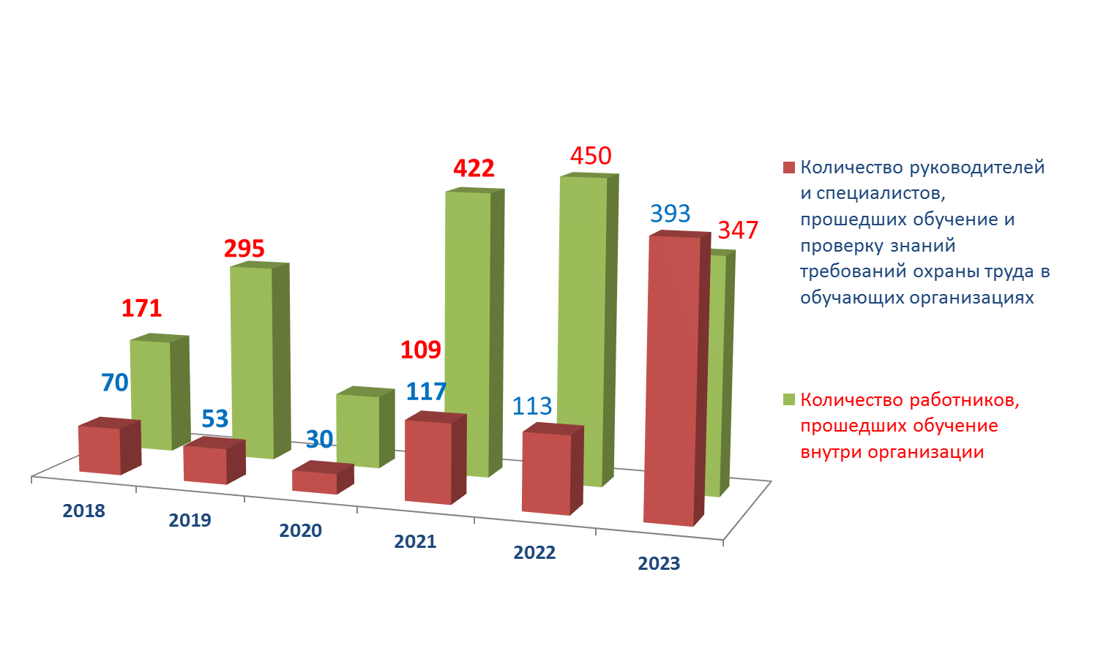

На диаграмме видно, что в 2023 году значительно возросло количество обученных в обучающих организациях. Связано это с тем, что с 1 марта 2023 года вступили отдельные положения Правил обучения по охране труда и проверки знания требований охраны труда, утвержденных постановлением Правительства РФ от 24 декабря 2021 года № 2464, в соответствии с которыми работодатели должны сообщать о том, что обучение по охране труда они хотят проводить своими силами.

Это значит, что организация или предприниматель, которые собираются обучать сотрудников требованиям охраны труда, оказанию первой помощи, применению СИЗ, должны сообщить об этом в Минтруд через личный кабинет в информационной системе ведомства. Министерство включает данных работодателей в специальный реестр, но при соблюдении определенных требований, установленных Правилами обучения по охране труда.

В целом по количеству обученных работников в 2023 году тоже наблюдается рост: 2021 год – 539 человек, в 2022 году – 563 работника, в 2023 году – 740 работников.

Таблица 1

**Сведения о фактическом количестве обученных руководителей и специалистов в обучающих организациях в сравнении с потребностью за 2023 год**

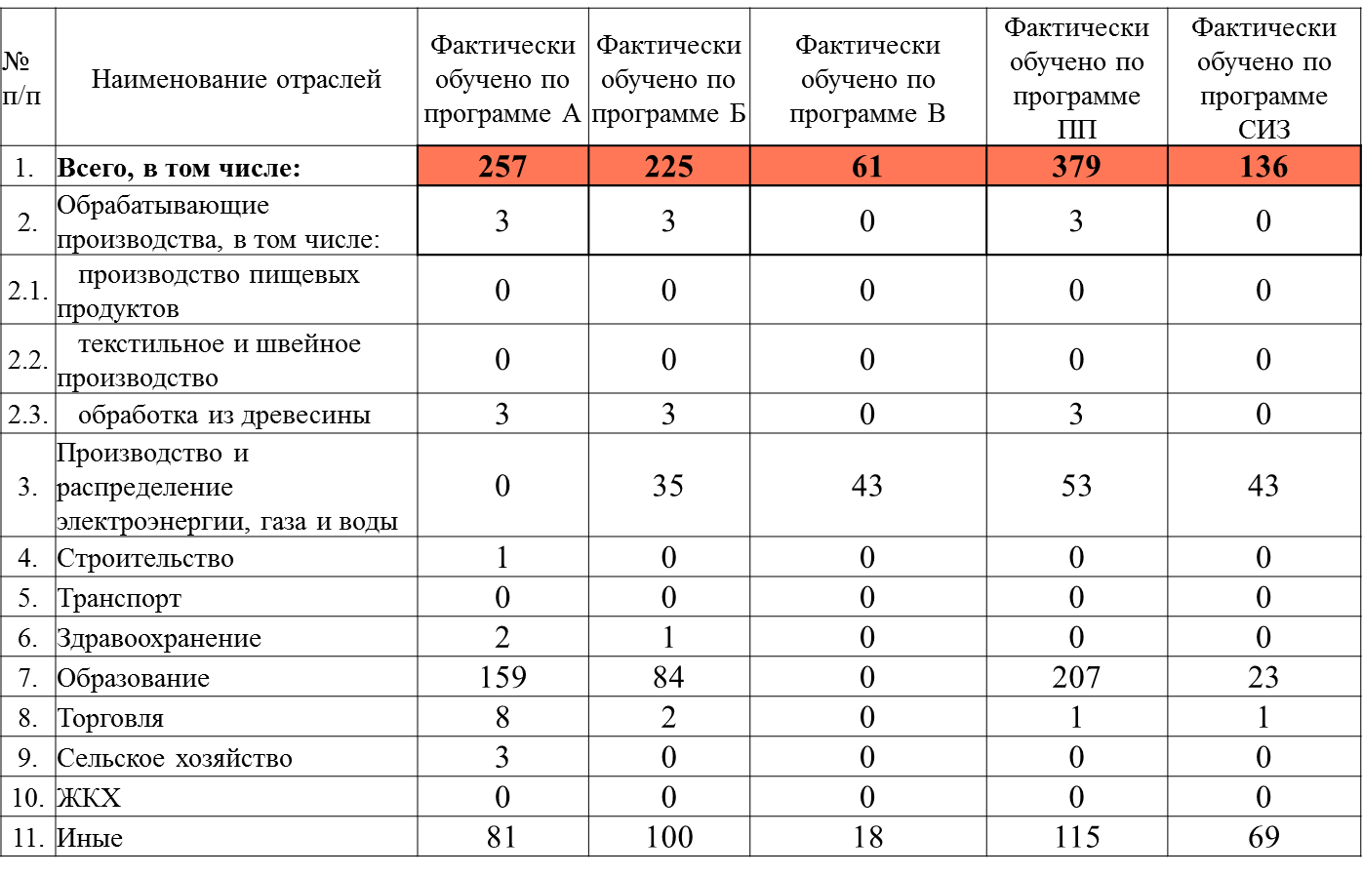

Таблица 2

**Сведения о фактическом количестве обученных руководителей и специалистов организаций по видам экономической деятельности**

|  |  |  |
| --- | --- | --- |
| Вид экономической деятельности | Количество обученных в обучающих организациях, человек | В % от общего количества |
| учреждения образования | 191 | 48,6 |
| торговля | 8 | 2,0 |
| здравоохранение | 4 | 1,0 |
| ЖКХ | 0 | 0 |
| транспорт | 0 | 0 |
| строительство | 1 | 0,3 |
| обработка древесины | 3 | 0,8 |
| сельское хозяйство | 3 | 0,8 |
| производство и распределение электроэнергии | 53 | 13,5 |
| Иные,  из них: | 130 | 33,0 |
| учреждения культуры | 5 | 1,3 |
| лесозаготовки | 18 | 4,6 |
| пожарная охрана | 9 | 2,3 |
| органы местного самоуправления | 14 | 3,4 |
| учреждения социального обеспечения | 57 | 14,5 |
| лесопожарная охрана | 28 | 7,1 |
| лесничества | 7 | 1,8 |
| итого | 393 | 100 |

1. **Несчастные случаи.**

В соответствии со статьей 214 Трудового кодекса РФ работодатель обязан обеспечить безопасность работников на рабочих местах, а если произошел несчастный случай, то обязан обеспечить расследование и учет несчастных случаев на производстве и профессиональных заболеваний, учет и рассмотрение причин и обстоятельств событий, приведших к возникновению микроповреждений (микротравм).

В отчетном периоде на территории Верхнетоемского муниципального округа произошло два несчастных случая, из них:

1) 13 июня 2023 года произошел несчастный случай в ГАУ Архангельской области «Единый лесопожарный центр» (степень тяжести – тяжелый). При проведении воздушной тренировки по перерыву в с. Верхняя Тойма во время выполнения прыжка на парашюте «Лесник – 3» в результате нарушения эксплуатации парашютной системы «Лесник-3» парашютист-пожарный Верхнетоемского подразделения Красноборского авиаотряда ГАУ АО «Единый лесопожарный центр» отдалился от подготовленной площадки для приземления, улетел в сторону лесного массива, где в дальнейшем столкнулся с деревьями. При входе в кроны деревьев купол парашюта сложился, произошло падение парашютиста-пожарного с высоты 5-7 метров на спину, в результате чего он получил травму позвоночника. Пострадавший госпитализирован в ГБУЗ Архангельской области «Верхнетоемская ЦРБ», где ему оказана медицинская помощь, а затем перенаправлен в Котласскую центральную городскую больницу имени святителя Луки (В.Ф. Войно-Ясенецкого).

ГАУ Архангельской области «Единый лесопожарный центр» зарегистрировано на территории г. Архангельск, поэтому по данным Отделения фонда пенсионного и социального страхования Российской Федерации по Архангельской области и Ненецкому автономному округу данный несчастный случай на территории Верхнетоемского муниципального округа не числится. Несчастный случай признан тяжелым.

2) 20 октября 2023 года произошел несчастный случай (степень тяжести - легкий) в ГБУЗ АО «Верхнетоемская ЦРБ». У автомобиля медицинской помощи при движении по автодороге Усть-Вага - Ядриха на территории Верхнетоемского муниципального округа лопнуло колесо. Водитель потерял контроль над управлением и совершил переворачивание в кювет. В результате дорожно-транспортного происшествия пассажирка автомобиля – акушерка ГБУЗ АО «Верхнетоемская ЦРБ» получила телесные повреждения и была госпитализирована в Архангельскую областную клиническую больницу в травматологическое отделение. Несчастный случай признан легким.

Таблица 3

**Динамика несчастных случаев на производстве на территории Верхнетоемского муниципального округа**

|  |  |  |  |  |  |  |
| --- | --- | --- | --- | --- | --- | --- |
| Динамика несчастных случаев и профессиональных заболеваний | 2018  год | 2019 год | 2020 год | 2021 год | 2022 год | 2023 год |
| Несчастные случаи, из них | 1 | 1 | 3 | 4 | 0 | 2 |
| тяжелые | 0 | 0 | 0 | 0 | 0 | 1 |
| со смертельным исходом | 0 | 0 | 0 | 0 | 0 | 0 |
| Профессиональные заболевания | 0 | 0 | 0 | 0 | 0 | 0 |

Коэффициент частоты (Кч) 4й период - за 2023 год составил 0,95.

Общее количество дней нетрудоспособности в результате несчастных случаев – 188, в том числе: ГБУЗ АО «Верхнетоемская ЦРБ» - 63, ГАУ Архангельской области «Единый лесопожарный центр» - 125.

Коэффициент травматизма (Кт) - среднее число дней нетрудоспособности, приходящихся на один несчастный случай – составляет 94.

В отчетном периоде у работодателей Верхнетоемского муниципального округа впервые выявленных профессиональных заболеваний не установлено.

1. **Затраты на охрану труда** в организациях Верхнетоемского округа.

В соответствии со статьей 214 Трудового кодекса РФ работодатель обязан обеспечить реализацию мероприятий по улучшению условий и охраны труда:

приобретение за счет собственных средств и выдачу средств индивидуальной защиты и смывающих средств;

оснащение средствами коллективной защиты;

обучение по охране труда;

проведение специальной оценки условий труда;

организация проведения за счет собственных средств обязательных предварительных (при поступлении на работу) и периодических (в течение трудовой деятельности) медицинских осмотров;

иные мероприятия.

Таблица 4

**Динамика затрат на мероприятия по охране труда в организациях Верхнетоемского муниципального округа**

|  |  |  |  |  |  |  |
| --- | --- | --- | --- | --- | --- | --- |
|  | 2018 год | 2019 год | 2020 год | 2021 год | 2022 год | 2023 год |
| Фактические затраты на мероприятия по охране труда, всего (тыс. руб.) | 10029,0 | 3095,53 | 4940,87 | 10480,16 | 14991,05 | 15335,24 |
| в том числе: на 1 работающего (тыс. руб) | 4,9 | 4,9 | 4,86 | 5,33 | 7,40 | 7,30 |

1. **Специальная оценка условий труда.**

Одной из обязанностью работодателя является проведение специальной оценки условий труда в соответствии с законодательством о специальной оценке условий труда.

Таблица 5

**Динамика**

**проведения специальной оценки условий труда в организациях**

|  |  |  |  |  |  |
| --- | --- | --- | --- | --- | --- |
| 2022 год | | | 2023 год | | |
| Количество рабочих мест | Количество работающих на этих рабочих местах | | Количество рабочих мест | Количество работающих на этих рабочих местах | |
| Всего | в том числе, на которых проведена специальная оценка условий труда | Всего | в том числе, на которых проведена специальная оценка условий труда |
| 1839 | 2027 | 479 | 1337 | 1458 | 944 |

В рамках исполнения муниципальной программы Верхнетоемского муниципального округа «Улучшение условий и охраны труда на территории Верхнетоемского муниципального округа» в отчетном периоде 2023 года проведена специальная оценка условий труда за счет средств бюджета округа на 10 рабочих местах (14 работающих) на сумму 15,0 тыс. рублей в МБОУ «Авнюгская СОШ».

1. **Финансовое обеспечение предупредительных мер.**

Одним из показателей о состоянии условий и охраны труда у работодателей в округе является показатель финансового обеспечении предупредительных мер по сокращению производственного травматизма и профессиональных заболеваний.

Данный вопрос мы уже рассматривали на координационном совете по охране труда 22 декабря 2023 года.

Таблица 4

**Количество страхователей, получивших разрешение на финансовое обеспечение предупредительных мер по сокращению производственного травматизма и профессиональных заболеваний в разрезе по годам**

|  |  |  |  |  |  |  |  |  |
| --- | --- | --- | --- | --- | --- | --- | --- | --- |
| Показатели | 2016 год | 2017 год | 2018 год | 2019 год | 2020 год | 2021 год | 2022 год | 2023 год |
| Количество страхователей | 27 | 29 | 23 | 20 | 23 | 27 | 22 | 15 |
| Размер финансового обеспечения, тыс. руб. | 373,3 | 207,9 | 194,6 | 373,3 | 993,8 | 1078,7 | 294,0 | 2053,8 |

За 2023 год 18 работодателей направили заявление на финансовое обеспечение предупредительных мер по охране труда за счет средств Социального фонда, из них 15 работодателей получили финансирование на сумму 2053,8 тыс. рублей, 3 работодателям не хватило финансирования на предупредительные меры из Социального фонда.

В 2023 году, несмотря на то, что количество работодателей, которые воспользовались финансированием предупредительных мер из Социального фонда РФ, уменьшилось, отмечается общий рост суммы финансового обеспечения предупредительных мер по охране труда в сравнении с предыдущим годом на 1759,8 тыс. рублей. Данное увеличение произошло за счет Верхнетоемского подразделения ООО ПКП «Титан», на который приходится основная сумма финансового обеспечения предупредительных мер - 1814,7 тыс. рублей из общей суммы 2053,8 тыс. рублей.

**Распределение средств, использованных на финансовое обеспечение предупредительных мер по сокращению производственного травматизма и профзаболеваний в 2023 году**



Таблица 5

**Структура работодателей, которые воспользовались финансовым обеспечением предупредительных мер по охране труда**

**за 2021 – 2023 годы**

|  |  |  |  |  |  |  |  |  |  |
| --- | --- | --- | --- | --- | --- | --- | --- | --- | --- |
|  | 2021 год | | | 2022 год | | | 2023 год | | |
| количество | сумма,  тыс. рублей | в % от общей суммы | количество | сумма,  тыс. рублей | в % от общей суммы | количество | сумма,  тыс. рублей | в % от общей суммы |
| Муниципальные учреждения | 13 | 142,1 | 13,2 | 11 | 119,8 | 2022 | 5 | 79,9 | 3,9 |
| Государственные (областные) учреждения | 3 | 61,7 | 5,7 | 3 | 58,4 | 40,7 | 2 | 58,5 | 2,8 |
| Хозяйственные | 11 | 874,9 | 81,1 | 8 | 115,8 | 19,9 | 8 | 1915,4 | 93,3 |
| **Всего** | **27** | **1078,7** | **100** | **22** | **294,0** | 39,4 | **15** | **2053,8** | **100** |

6**. Информация о количестве работодателей, внедряющих концепцию «Нулевой травматизм»**.

В целях продвижения основных принципов концепции «нулевого» травматизма у работодателей и совершенствования принципов управления охраной труда, а также с целью информационно-разъяснительной работы на официальном сайте администрации в разделе «Охрана труда» создана вкладка «Концепция Vision Zero или «Нулевой травматизм»», которая наполнена соответствующей информацией по «нулевому» травматизму.

В целях проведения работы, направленной на присоединение работодателей Верхнетоемского муниципального округа к концепции «Нулевой травматизм» в муниципальную программу Верхнетоемского муниципального округа «Улучшение условий и охраны труда на территории Верхнетоемского муниципального округа» включена задача по содействию работодателям по внедрению концепции «Нулевого травматизма», основанной на принципах ответственности руководителей и каждого работника за безопасность, соблюдения всех обязательных требований охраны труда.

В 2023 году 2 организации присоединились к концепции «Нулевой травматизм»: ООО «Кондратовское», ООО «Леском».

7.**Муниципальная программа**

В заключение добавлю, что в округе действует постановление администрации Верхнетоемского муниципального района от 08 ноября 2021 года № 8/59 «Об утверждении муниципальной программы Верхнетоемского муниципального округа «Улучшение условий и охраны труда на территории Верхнетоемского муниципального округа»». Муниципальная программа направлена на выполнение следующих задач:

Задача № 1 – Осуществление отдельных государственных полномочий в сфере охраны труда.

Задача № 2 – Содействие работодателям в организации обучения по охране труда и проверке знаний требований по охране труда.

Задача № 3 – Содействие работодателям в реализации предупредительных мер, направленных на улучшение условий охраны труда работников, снижение уровня производственного травматизма.

Задача № 4 – Обеспечение информационно-разъяснительной и методической работы среди работодателей по вопросам охраны труда, пропаганда охраны труда.

Задача № 5 – Содействие работодателям по внедрению программ «Нулевого травматизма», основанных на принципах ответственности руководителей и каждого работника за безопасность, соблюдения всех обязательных требований охраны труда.

Задача № 6 – Обеспечение оценки условий труда работников и получение работниками объективной информации о состоянии условий и охраны труда на рабочих местах в муниципальных учреждениях Верхнетоемского муниципального округа.

|  |  |  |  |  |
| --- | --- | --- | --- | --- |
| **Финансирование мероприятий программы** | 2021 год | 2022 год | 2023 год | 2024 год |
| Средства бюджета района на выполнение мероприятий программы, тыс. рублей | 25,0 | 25,0 | 25,0 | 125,0 |

Заслушав и обсудив информацию Квашниной Т.В., **координационный совет решил:**

1) Рекомендовать работодателям, осуществляющим деятельность на территории Верхнетоемского муниципального округа**:**

направлять в 2024 году средства на финансирование предупредительных мер по сокращению производственного травматизма и профессиональных заболеваний работников;

провести анализ системы управления охраны труда и разработанных мероприятий по снижению профессиональных рисков;

организовать регулярное самообследование с помощью интерактивного сервиса «Электронный инспектор»;

присоединиться к концепции «нулевой» травматизм.

2) Должностному лицу администрации, ответственному за исполнение отдельных государственных полномочий в сфере охраны труда, довести решение координационного совета до работодателей, осуществляющим деятельность на территории Верхнетоемского муниципального округа.

**По второму вопросу** **повестки дня** слово предоставлено Пестовой Д.Г., специалисту по охране труда 1 категории ГАУ Архангельской области «Единый лесопожарный центр», с информацией «О мерах, принятых работодателем по сохранению здоровья работников, о состоянии производственного травматизма, профессиональной заболеваемости в организации».

Пестова Д.Г.: «В 2023 году в ГАУ Архангельской области «ЕЛЦ» произошел тяжелый несчастный случай в районе аэропорта с. Верхняя Тойма при тренировке по условиям перерыва парашютистов-пожарных Верхнетоемского подразделения Красноборского авиаотделения (вид происшествия - падение с высоты). Несчастный случай был расследован в соответствии трудовым законодательством.

Причинами несчастного случая послужило следующее:

неправильная эксплуатация оборудования, а именно нарушение эксплуатации парашютной системы «Лесник-3», выразившаяся в нарушении статьи 21, 215 Трудового кодекса Российской Федерации (далее – ТК РФ), должностной инструкции парашютиста-пожарного Верхнетоемского подразделения ГАУ Архангельской области «ЕЛЦ» (основная);

неудовлетворительная организация производства работ, выразившаяся в необеспечении контроля со стороны руководителей и специалистов подразделения за соблюдением трудовой дисциплины, а именно за соблюдением требований охраны труда и техники безопасности парашютистом-пожарным Верхнетоемского подразделения Верхнетоемской авиагруппы, что является нарушением статьи 214 ТК РФ, п. 2.6 Должностной инструкции инструктора ППК Верхнетоемского подразделения ГАУ Архангельской области «ЕЛЦ», а также в необеспечении надлежащих условий эксплуатации парашютов, что является нарушением п. 4.3. СУОТ, должностной инструкции старшего инструктора парашютной и десантно-пожарной службы летно-производственного отдела ГАУ Архангельской области «ЕЛЦ» (сопутствующая);

неудовлетворительная организация производства работ, выразившаяся в недостатках в создании и обеспечении функционирования системы управления охраной труда, а именно недостатки в обеспечении функционирования СУОТ в ГАУ Архангельской области «ЕЛЦ»: недостаточность разработанных мероприятий по функционированию СУОТ, недостаточность определения и разработки мероприятий по снижению риска «опасность падения с высоты при прыжке с парашютом», что является нарушением статьи 214, 217, 218 ТК РФ, должностной инструкции заместителя директора - начальника отдела ЮиКО (сопутствующая).

Мероприятия по устранению причин, способствующих наступлению несчастного случая:

1) руководителям воздушных тренировок и ответственным лицам по охране труда на авиаотделениях и в авиагруппах в ГАУ Архангельской области «ЕЛЦ» провести внеплановые инструктажи по руководству «Наставление по парашютно-десантным работам в авиационной охране лесов»;

2) рассмотреть риск «опасность падения с высоты при выполнении прыжков с парашютом» с разработкой мероприятий, которые позволят снизить или исключить данный риск;

3) устранить недостатки в разработке и функционировании СУОТ;

4) разработать дополнительные мероприятия по обеспечению контроля со стороны руководителей и специалистов подразделения за соблюдением трудовой дисциплины.

Все перечисленные мероприятия были выполнены в установленный в Акте о несчастном случае на производстве срок. В настоящее время пострадавший прошел медицинскую комиссию и приступил к работе.

Кроме того, нами выполняются иные мероприятия по обеспечению безопасных условий и охраны труда работников в соответствии со статье 214 ТК РФ.»

Обухова О.И.: «Коллеги, какие будут вопросы к выступающему?»

Квашнина Т.В.: «На территории Верхнетоемского муниципального округа в 2023 году в Вашей организации произошел тяжелый несчастный случай, а какова статистика по несчастным случаям в целом по организации?»

Пестова Д.Г.: «В 2023 году произошло 4 несчастных случая, из них 3 – тяжелые.»

Квашнина Т.В.: «Какие мероприятия в Вашей организации планируется провести в предверии Всемирного дня охраны труда 28 апреля?»

Пестова Д.Г.: «В настоящий момент я не могу ответить на этот вопрос поскольку план мероприятий к Всемирному дню охраны труда еще не разработан. Мы обязательно подумаем над этим вопросом.»

Квашнина Т.В.: «Участвует ли Ваша организация в конкурсах по вопросам охраны труда, которые проводятся на федеральном и областном уровне?»

Пестова Д.Г.: «Нет еще ни разу не участвовали. На участие в конкурсах совершенно нет времени.»

По второму вопросу повестки дня, заслушав информацию Пестовой Д.Г., **координационный совет решил:**

информацию Пестовой Д.Г. принять к сведению.

**По третьему вопросу повестки дня** выступила Квашнина Т.В., главный специалист правового отдела администрации Верхнетоемского муниципального округа, секретарь координационного совета с информацией «Подготовка мероприятий и рекомендаций по организации Всемирного дня охраны труда (28 апреля)».

Квашнина Т.В.: «28 апреля 2024 года отмечается Всемирный день охраны труда. Международная организация труда (МОТ) объявила тему Всемирного дня охраны труда в 2024 году: «Влияние изменения климата на безопасность и гигиену труда».

Стало уже традицией объявлять на территории округа месячник по охране труда, проект постановления уже подготовлен. В этом году в качестве приложения к постановлению о проведении месячника по охране труда включен план мероприятий, посвященных Всемирному дню охраны труда 28 апреля 2024 года, на территории Верхнетоемского муниципального округа. Коллеги, давайте рассмотрим проект плана мероприятий и утвердим его. Проектом плана предусмотрены следующие мероприятия:

подготовка Обращения к работодателям округа о проведении мероприятий в рамках Всемирного дня охраны труда;

размещение на официальном сайте администрации информационных материалов по вопросам охраны труда;

информирование работодателей о проведении мероприятий, посвященных Всемирному дню охраны труда;

разработка памяток, буклетов, листовок по вопросам охраны труда;

разработка методических рекомендаций по вопросу порядка заполнения новой формы отчета о состоянии охраны труда в организациях, осуществляющих свою деятельность на территории Верхнетоемского муниципального округа;

проведение совещания с муниципальными учреждениями на тему: «Финансовое обеспечение предупредительных мер по сокращению производственного травматизма и профессиональных заболеваний работников и санаторно-курортного лечения работников, занятых на работах с вредными и (или) опасными производственными факторами»;

мониторинг потребности работодателей в обучении работников по вопросам охраны труда на 2024 год;

проведение конкурса детских рисунков «Охрана труда глазами детей»;

проведение онлайн-турнира «Отгадай кроссворд» среди работодателей;

проведение мероприятий в рамках месячника по охране труда в трудовых коллективах (по отдельному плану работодателей);

предоставление работодателями информации о проведенных мероприятиях в рамках месячника в правовой отдел администрации;

подведение итогов месячника по охране труда в Верхнетоемском муниципальном округе.

Кроме того, подготовлен текст Обращения к работодателям согласно пункту 1 плана, его также давайте рассмотрим.»

По третьему вопросу повестки дня, заслушав и обсудив информацию Квашниной Т.В., **координационный совет решил:**

1) утвердить план мероприятий, посвященных Всемирному дню охраны труда 28 апреля 2024 года, на территории Верхнетоемского муниципального округа;

2) утвердить текст Обращения к работодателям округа о проведении мероприятий в рамках Всемирного дня охраны труда.

|  |  |
| --- | --- |
| Председатель координационного совета  по охране труда при администрации Верхнетоемского муниципального округа | О.И. Обухова |
| Секретарь координационного совета  по охране труда при администрации Верхнетоемского муниципального округа | Т.В. Квашнина |